1.pielikums
Projekta iesnieguma atlases nolikumam

4.1.2. specifiskā atbalsta mērķa “Uzlabot vienlīdzīgu un savlaicīgu piekļuvi kvalitatīviem, ilgtspējīgiem un izmaksu ziņā pieejamiem veselības aprūpes, veselības veicināšanas un slimību profilakses pakalpojumiem, uzlabojot veselības aprūpes sistēmu efektivitāti un izturētspēju” 4.1.2.3. pasākuma “Pasākumi atkarīgo personu resocializācijai un atgriešanai darba tirgū, kā arī preventīvie pasākumi jauniešiem” (turpmāk – pasākums) projekta iesnieguma aizpildīšanas metodika (turpmāk – metodika)

Metodika ir sagatavota, ievērojot Ministru kabineta 2024.gada 13.augusta noteikumus Nr. 540 “Eiropas Savienības kohēzijas politikas programmas Latvijai 2021.–2027. gadam 4.1.2. specifiskā atbalsta mērķa “Uzlabot vienlīdzīgu un savlaicīgu piekļuvi kvalitatīviem, ilgtspējīgiem un izmaksu ziņā pieejamiem veselības aprūpes, veselības veicināšanas un slimību profilakses pakalpojumiem, uzlabojot veselības aprūpes sistēmu efektivitāti un izturētspēju” 4.1.2.3. pasākuma “Pasākumi atkarīgo personu resocializācijai un atgriešanai darba tirgū, kā arī preventīvie pasākumi jauniešiem” īstenošanas noteikumi” (turpmāk – MK noteikumi), projekta iesnieguma atlases nolikumā (turpmāk – atlases nolikums) un projekta iesnieguma vērtēšanas kritēriju piemērošanas metodikā iekļautos skaidrojumus. Projekta iesniegumu sagatavo un iesniedz Kohēzijas politikas fondu vadības informācijas sistēmā (turpmāk – Projektu portāls) https://projekti.cfla.gov.lv/.
Visus projekta iesnieguma datu laukus aizpilda latviešu valodā. Projekta iesniegumam pievieno visus atlases nolikumā minētos pielikumus un, ja nepieciešams, papildu pielikumus, uz kuriem projekta iesniedzējs atsaucas projekta iesniegumā. Papildu informācija par iesniedzamo dokumentu noformēšanu norādīta atlases nolikuma III sadaļā “Projekta iesnieguma noformēšanas un iesniegšanas kārtība”.
Aizpildot projekta iesniegumu, jānodrošina sniegtās informācijas saskaņotība starp visām projekta iesnieguma sadaļām un pielikumiem, kurās tā minēta vai uz kuru atsaucas.
Metodika ir veidota atbilstoši projekta iesnieguma sadaļām, skaidrojot, kāda informācija projekta iesniedzējam jānorāda attiecīgajos projekta iesnieguma sadaļas datu laukos. Visi projekta iesnieguma aizpildīšanas ieteikumi, paskaidrojumi un atsauces uz normatīvajiem aktiem ir noformēti “zilā krāsā”, papildus tehniskas norādes noformētas “pelēkā krāsā”.
Papildus, aizpildot projekta iesniegumu Projektu portālā, izmantojama Projektu portāla elektronisko lietotāju rokasgrāmatu (eLRG) - https://elrg.cfla.gov.lv/, kurā pieejamas aktuālās Projektu portāla funkcionalitāšu tehniskās un biznesa lietošanas instrukcijas, t. sk. par ekrānskatiem, specifiskām datu ievades prasībām un pielietojamiem risinājumiem.
- Vēršam uzmanību, ka metodikā iekļautajiem Projekta portāla ekrānskatiem ir tikai informatīvs raksturs ar mērķi sniegt priekšstatu par attiecīgās sadaļas vizuālo izskatu un tie pilnībā neatspoguļo pasākuma nosacījumus.

Projekta iesniegums

SADAĻA - PROJEKTA IESNIEDZĒJS
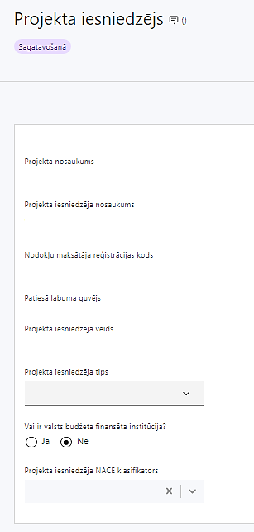 | Projekta nosaukums  Ievada informāciju  Projekta nosaukums nedrīkst pārsniegt vienu teikumu. Tam kodolīgi jāatspoguļo projekta mērķis.
Projekta iesniedzēja nosaukums
Norāda projekta iesniedzēja juridisko nosaukumu, neizmantojot saīsinājumus.

Projekta iesniedzējs, kas pēc projekta iesnieguma apstiprināšanas kļūst par finansējuma saņēmēju, atbilstoši MK noteikumu 14.punktam ir Finanšu ministrija.
Nodokļu maksātāja reģistrācijas kods
Lauks tiek automātiski aizpildīts
Patiesā labuma guvējs
Lauks tiek automātiski aizpildīts
Projekta iesniedzēja veids
Lauks tiek automātiski aizpildīts
Projekta iesniedzēja tips
Izvēlas atbilstošo no klasifikatora:
- lielais uzņēmums
- MVU
- N/A
Norāda N/A, jo uz Pasākumā noteikto projekta iesniedzēju neattiecas Regulas 651/2014 1 .pielikuma nosacījumi.
Vai ir valsts budžeta finansēta institūcija?
Izvēlas atbilstošo no klasifikatora:
- Jā – finansējuma saņēmējs, kas saņem projekta priekšfinansējumu no valsts budžeta līdzekļiem,
- Nē – visi pārējie.
Norāda “Jā”, ņemot vērā, ka projekta iesniedzējs saņem projekta priekšfinansējumu no valsts budžeta līdzekļiem.
Projekta iesniedzēja NACE klasifikators
Ievada informāciju
- Projekta iesniedzējs norāda savai pamatdarbībai atbilstošo ekonomiskās darbības kodu no NACE 2. redakcijas klasifikatora, kas pieejams Centrālās statistikas pārvaldes tīmekļa vietnē (http://www.csb.gov.lv/node/29900/list). Ja uz projekta iesniedzēju attiecas vairākas darbības, šajā datu laukā norāda galveno pamatdarbību.

SADAĻA - PROJEKTA APRAKSTS

Vispārīgi

Kopsavilkums (informācija par projektā plānotajām darbībām, izmaksām, projekta īstenošanas laiku, kas publicējama vietnē esfondi.lv)
Kopsavilkumu ieteicams rakstīt pēc visu pārējo sadaļu aizpildīšanas.
Šajā sadaļā projekta iesniedzējs sniedz visaptverošu, īsu un strukturētu projekta būtības kopsavilkumu, kas jebkuram interesentam sniedz ieskatu par to, kas projektā plānots, t.sk. norāda informāciju par:
- projekta mērķi (īsi);
- galvenajām projekta darbībām (atbilstoši projekta iesnieguma sadaļā "Darbības" paredzētajam);
- plānotajiem rezultātiem;
- projekta kopējām izmaksām t.sk. dalījumā pa finansēšanas avotiem (atbilstoši projekta iesnieguma sadaļā "Finansējuma sadalījums pa avotiem" norādītajam, var izcelt plānoto Eiropas Sociālā fonda Plus (turpmāk – ESF+) atbalsta apjomu);
- plānoto projekta īstenošanas laiku (atbilstoši projekta iesnieguma sadaļā “Īstenošanas grafiks” paredzētajam).
- Par projekta īstenošanas sākumu uzskatāms plānotais vienošanās par projekta īstenošanu noslēgšanas datums un izmaksas par atbalstāmajām darbībām ir attiecināmas, ja radušās pēc tam, kad noslēgta vienošanās par projekta īstenošanu.
- Atbilstoši MK noteikumu 32. punktam projektu īsteno ne ilgāk kā līdz 2029. gada 31. decembrim, bet projektā norāda faktisko plānoto projekta īstenošanas termiņu.

- Šī informācija par projektu pēc projekta iesnieguma apstiprināšanas tiks publicēta Eiropas Savienības fondu vadošās iestādes tīmekļa vietnē www.esfondi.lv.

Projekta mērķis

Šajā sadaļā projekta iesniedzējs identificē un apraksta:
- projekta mērķi un tā pamatojumu - tiek atbalstīts projekts, kura mērķis atbilst MK noteikumu 7. punktā noteiktajam mērķim – veikt pētījumus, lai gūtos rezultātus izmantotu azartspēļu jomas normatīvo aktu pilnveidošanai, kas personām mazinātu azartspēļu atkarības iestāšanās risku un ar to saistītās sekas:
- projekta mērķa grupu un tās vajadzības;
- mērķa grupas problēmsituācijas risinājumu, t.sk.:
      - identificē projektā risināmo problēmu, norāda tās aktualitāti, īsi raksturo pašreizējo situāciju un pamato, kāpēc identificēto problēmu nepieciešams risināt konkrētajā laikā un vietā, kā arī norāda paredzamās sekas, ja projekts netiks īstenots;
      - sniedz detalizētu informāciju par to, kā ir paredzēts sasniegt Pasākuma mērķi, kas norādīts MK noteikumu 7. punktā;
      - apraksta, kā projekta ietvaros paredzēts risināt identificēto problēmu un kāpēc projektā plānotās darbības spēs visefektīvāk sasniegt projekta mērķi;
    - kā projekts un tajā plānotās darbības atbilst Pasākuma mērķim un kā projekta īstenošana dos ieguldījumu Pasākuma mērķa sasniegšanā;
    - ka projekta mērķis ir sasniedzams, t.i., projektā noteikto darbību īstenošanas rezultātā to var sasniegt.

Definējot projekta mērķi, jāievēro, ka projekta mērķim ir jābūt atbilstošam projekta iesniedzēja kompetencei un tādam, kuru ar pieejamiem resursiem var sasniegt projektā plānotā termiņā, tam ir jābūt atbilstošam projekta mērķa grupai, projekta problēmsituācijai un tās risinājumam.

Projekta NACE klasifikators

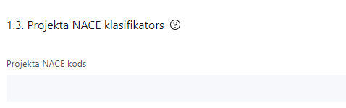 | Izvēlas no klasifikatora  No vispārējās ekonomiskās darbības klasifikatora – NACE 2. redakcijas izvēlas projektam atbilstošo klasi (četru ciparu kodu) un nosaukumu.  - Lai meklētu NACE kodu jāievada pirmie trīs simboli.  - Projekta NACE kods un nosaukums izriet no projekta mērķa un satura un tas var atšķirties no projekta iesniedzēja pamatdarbības NACE koda. Šī informācija tiek izmantota statistikas vajadzībām.  NACE 2. redakcijas klasifikators pieejams LR Centrālās statistikas pārvaldes tīmekļa vietnē: https://www.csp.gov.lv/lv/klasifikacija/nace-2-red/nace-saimniecisko-darbibu-statistiska-klasifikacija-eiropas-kopiena-2-redakcija

Projekta īstenošanas vieta
Vai projekta īstenošanas vieta ir visa Latvija?

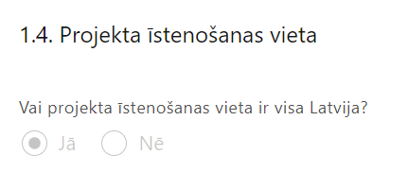 | Lauks tiek automātiski aizpildīts  Atbilstoši MK noteikumu 6. punktam projekta īstenošanas vieta ir Latvijas Republika.

Mērķa grupas apraksts

Šajā sadaļā projekta iesniedzējs:
- norāda projekta mērķa grupu, tās problēmas un vajadzības, tādējādi pamatojot projektā plānoto darbību nepieciešamību;
- projekta mērķa grupai ir jāatbilst MK noteikumu 8. punktā noteiktajai Pasākuma mērķa grupai - visi Latvijas iedzīvotāji, kurus azartspēļu spēlēšanas paradumi var ietekmēt un paaugstināt azartspēļu atkarības iestāšanās iespējamību, un personas, kurām jau ir iestājušās sekas no pārmērīgas azartspēļu spēlēšanas;
- sniedz informāciju, kas liecina, ka tiks paredzēti katrai mērķa grupai atbilstoši pasākumi;
- norāda kādas darbības veiks mērķa grupas iesaistei projektā;
- identificē galvenās problēmas, kas skar mērķa grupu, jomā, kurā darbojas projekta iesniedzējs un apraksta, kā projektā paredzētās HP VINPI darbības risinās identificētās problēmas.

Projekta īstenošana un vadība

Projekta administrēšanas kapacitāte
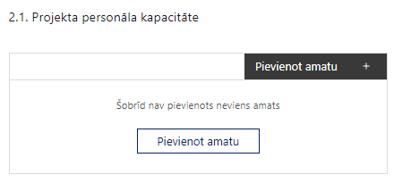 | Pievieno amatu.  Var pievienot vairākus amatus, katram izveidojot atsevišķu tabulu.

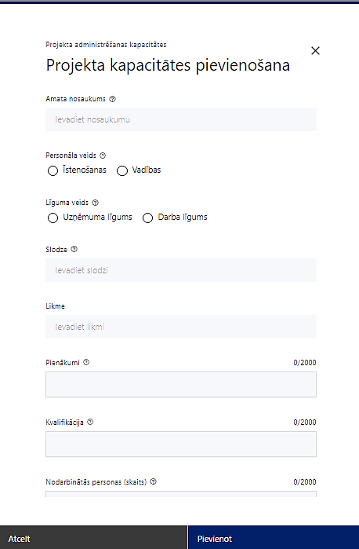 | Amata nosaukums  Ievada informāciju  Norāda amata nosaukumu
Personāla veids
Izvēlnē atzīmē atbilstošo:
- īstenošanas
- vadības
Vai projektā paredzētas atlīdzības izmaksas projekta vadībai?
Izvēlnē atzīmē atbilstošo
Slodze
Ievada informāciju
Norāda amatā nodarbinātās personas slodzi projektā
Pienākumi
Ievada informāciju
Norāda amatā nodarbinātās personas pienākumus projektā
Kvalifikācija
Ievada informāciju
Norāda amatā nodarbinātai personai izvirzītās kvalifikācijas, pieredzes un kompetences prasības
Nodarbināto personu skaits
Ievada informāciju
Norāda atbilstošajā amatā nodarbināto skaitu
Šajā sadaļā projekta iesniedzējs:
- sniedz informāciju par vadības un īstenošanas procesa organizēšanai nepieciešamo personālu;
- apraksta to pienākumus projektā, nepieciešamo kvalifikāciju, tai skaitā pieredzi un kompetenci.

Projekta īstenošanas kapacitāte

Šajā sadaļā projekta iesniedzējs:
- apraksta projekta vadības un īstenošanas procesu un tā organizēšanu;
- sniedz informāciju par projekta vadībai un īstenošanai nepieciešamo atbildīgo speciālistu pieejamību vai to plānoto iesaistīšanu projekta īstenošanas laikā, nepieciešamā materiāltehniskā nodrošinājuma pieejamību.

Projekta īstenošanas/uzraudzības shēmas apraksts

Šajā sadaļā projekta iesniedzējs:
- raksturo plānoto projekta vadības sistēmu, t.i., kādas darbības plānotas, lai nodrošinātu sekmīgu projekta īstenošanu, kādi iekšējie uzraudzības instrumenti plānoti projekta vadības kvalitātes nodrošināšanai un kontrolei, u.tml.;
- raksturo projekta vadības procesu un organizēšanu, norādot vadības procesa organizēšanai nepieciešamos speciālistus – to pieejamību vai plānoto iesaistīšanos projekta ieviešanas laikā, tiem nepieciešamo kvalifikāciju, pieredzi un kompetenci;
- iekļauj informāciju par projekta īstenošanas un vadības personāla dalījumu pēc dzimuma u.c. pazīmēm (p. vecuma, etniskās piederības utt.), atbilstoši HP vadlīnijās noteiktajām prasībām, vai, ja minēto informāciju plānots sniegt projekta īstenošanas laikā, norāda, ka informāciju par projekta īstenošanas un vadības personāla dalījumu pēc dzimuma u.c. pazīmēm plānots sniegt projekta īstenošanas laikā;
- raksturo, kā tiks nodrošināta projekta uzraudzība un interešu konflikta novēršana visā projekta īstenošanas laikā;
- sniedz informāciju par to, ka ir vai, līdz projekta īstenošanas uzsākšanas brīdim, tiks izveidota iekšējās kontroles sistēma korupcijas un interešu konflikta riska novēršanai (MK noteikumu 31.punkts) publiskas personas institūcijā atbilstoši normatīvajam regulējumam par iekšējās kontroles sistēmas pamatprasībām korupcijas un interešu konflikta riska novēršanai publiskas personas institūcijā (MK noteikumu anotācijā norādīta informācija, kas jāietver minētajā kontroles sistēmā) ;
- norāda informāciju, kas apliecina, ka, veicot iepirkumu, kas nepieciešams atbalstāmo darbību īstenošanai, tiks nodrošināts sociāli atbildīgs iepirkums (MK noteikumu 27. punkts), pienācīgi ievērojot tādus principus kā personu ar invaliditāti vienlīdzīgu iespēju principu visās dzīves jomās, personai piemītošās cieņas, personīgās patstāvības un neatkarības, t.sk. personīgās izvēles brīvības un personas neatkarības ievērošanas, diskriminācijas aizlieguma principu, piekļūstamības principu, līdzdalības principu, iekļaušanas principu un izpratnes veicināšanas principu, neveicinot nelabvēlīgākā situācijā esošu grupu segregāciju/ izolāciju, piemēram, personu ar invaliditāti un migrantu izcelsmes personu segregāciju/ izolāciju;
- raksturo, kādā veidā tiks nodrošināta komunikācijas un vizuālās identitātes prasību ievērošana (MK noteikumu 22. punkts) atbilstoši regulas 2021/1060 47. un 50. pantam un normatīvajiem aktiem par kārtību, kādā Eiropas Savienības fondu vadībā iesaistītās institūcijas nodrošina šo fondu ieviešanu 2021.-2027. gada plānošanas periodā;
- ja projektā plānots piesaistīts sadarbības partneri, norāda informāciju, par to, lai noteiktu finansējuma saņēmēja un sadarbības partnera savstarpējo atbildību, funkcijas, finansēšanas mehānismu, pārskatu sniegšanas kārtību un pienākumus projekta sekmīgai īstenošanai, līdz projekta īstenošanas uzsākšanas brīdim tiks izstrādāta iekšējā kārtība un iesniegta sadarbības iestādē (atbilstoši MK noteikumu 16.punktam), vienlaikus iekļauj informāciju, kā un kādām aktivitātēm paredzēt piesaistīt sadarbības partneri;
- sniedz informāciju par to, ka tiks izveidota projekta vadības un uzraudzības darba grupa, kuras sastāvā tiks pieaicināti sadarbības partnera pārstāvji, kā arī atbildīgās iestādes un sadarbības iestādes pārstāvji novērotāja statusā. Darba grupas sanāksmes tiek organizētas pēc nepieciešamības, bet ne retāk kā reizi gadā (atbilstoši MK noteikumu 26.punktam).

Projekta finansiālā kapacitāte
Ņemot vērā to, ka projektā ir paredzēts tikai ESF+ un valsts budžeta finansējums, finansiālā kapacitāte tiks uzskatīta par pietiekamu, ja projekta iesniedzējs norādīs: nepieciešamo finansējumu Finanšu ministrija pieprasīs no 74. resora “Gadskārtējā valsts budžeta izpildes procesā pārdalāmais finansējums” 80.00.00 programmas “Nesadalītais finansējums Eiropas Savienības politiku instrumentu un pārējās ārvalstu finanšu palīdzības līdzfinansēto projektu un pasākumu īstenošanai”. Finansējums tiks ieplānots apakšprogrammā 63.10.00 “Eiropas Sociālā fonda Plus (ESF+) finansētie projekti un pasākumi (2021-2027)”.
Sniedz informāciju par pievienotās vērtības nodokļa (turpmāk - PVN) iekļaušanu vai neiekļaušanu projekta attiecināmajās izmaksās. Atbilstoši MK noteikumu 25. punktā noteiktajam, Pievienotās vērtības nodokļa maksājumi, kas tiešā veidā saistīti ar projektu, ir attiecināmās izmaksas saskaņā ar regulas 2021/1060 64. panta 1. punkta "c" apakšpunktu.

Projekta risku izvērtējums
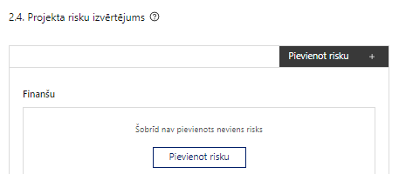 | Pievieno risku.  Var pievienot vairākus riskus, katram izveidojot atsevišķu tabulu

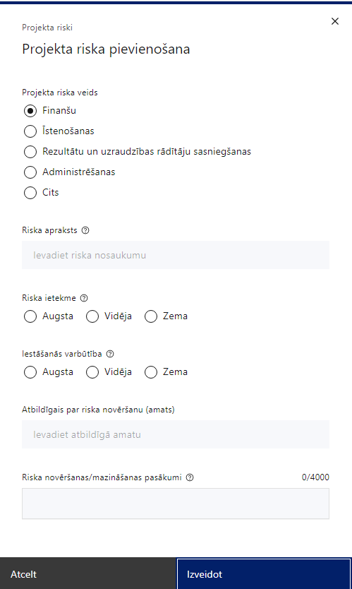 | Projekta riska veids  Izvēlnē atzīmē atbilstošo:  - finanšu,  - īstenošanas,  - rezultātu un uzraudzības rādītāju sasniegšanas,  - administrēšanas,  - cits.
Riska apraksts
Ievada informāciju
Definē riska nosaukumu un sniedz tā aprakstu
Riska ietekme
Izvēlnē atzīmē atbilstošo riska ietekmes līmeni:
- augsts,
- vidējs
- zems.
Iestāšanās varbūtība
Izvēlnē atzīmē atbilstošo riska iestāšanās varbūtības līmeni:
- augsts,
- vidējs,
- zems.
Atbildīgais par riska novēršanu (amats)
Ievada informāciju
Norāda atbildīgā amatu
Riska novēršanas/mazināšanas pasākumi
Ievada informāciju
Sniedz riska novēršanas/mazināšanas pasākuma aprakstu

Šajā sadaļā projekta iesniedzējs:
- identificē un analizē projekta īstenošanas riskus vismaz šādā griezumā: finanšu, īstenošanas, rezultātu un uzraudzības rādītāju sasniegšanas, administrēšanas riski. Var norādīt arī citus riskus;
- sniedz katra riska aprakstu, t.i., konkretizē riska būtību, kā arī raksturo, kādi apstākļi un informācija pamato tā iestāšanās varbūtību;
- norāda riska ietekmes līmeni uz projekta ieviešanu un mērķa sasniegšanu. Novērtējot riska ietekmes līmeni, ņem vērā tā ietekmi uz projektu kopumā – projekta finanšu resursiem, projektam atvēlēto laiku, plānotajām darbībām, rezultātiem un citiem projektam raksturīgiem faktoriem. Izmanto šādu risku ietekmes novērtēšanas skalu:
- riska ietekme ir augsta, ja riska iestāšanās gadījumā tam ir ļoti būtiska ietekme un ir būtiski apdraudēta projekta ieviešana, mērķu un rādītāju sasniegšana, būtiski jāpalielina finansējums vai rodas apjomīgi zaudējumi;
- riska ietekme ir vidēja, ja riska iestāšanās gadījumā, tas var ietekmēt projekta īstenošanu, kavēt projekta sekmīgu ieviešanu un mērķu sasniegšanu;
- riska ietekme ir zema, ja riska iestāšanās gadījumā tam nav būtiskas ietekmes un tas neietekmē projekta ieviešanu;
- analizē riska iestāšanās varbūtību un biežumu projekta īstenošanas laikā vai noteiktā laika periodā, piemēram, attiecīgās darbības īstenošanas laikā, ja risks attiecināms tikai uz konkrētu darbību. Riska iestāšanās varbūtībai izmanto šādu skalu:
- iestāšanās varbūtība ir augsta, ja ir droši vai gandrīz droši, ka risks iestāsies, piemēram, reizi gadā;
- iestāšanās varbūtība ir vidēja, ja ir iespējams (diezgan iespējams), ka risks iestāsies, piemēram, vienu reizi projekta laikā;
- iestāšanās varbūtība ir zema, ja mazticams, ka risks iestāsies, var notikt tikai ārkārtas gadījumos;
- norāda projekta iesniedzēja plānotos un ieviešanas procesā esošos pasākumus, kas mazina riska ietekmes līmeni vai mazina iestāšanās varbūtību, tai skaitā norāda informāciju par pasākumu īstenošanas biežumu un atbildīgo par riska novēršanu. Izstrādājot pasākumus, jāņem vērā, ka pasākumiem ir jābūt reāliem, ekonomiskiem (izmaksām ir jābūt mazākām nekā iespējamie zaudējumi), koordinētiem visos līmeņos un atbilstošiem projekta iesniedzēja izstrādātajiem vadības un kontroles pasākumiem (iekšējiem normatīvajiem aktiem), kas nodrošina kvalitatīvu projekta ieviešanu.

Projekta saturiskā saistība ar citiem projektiem
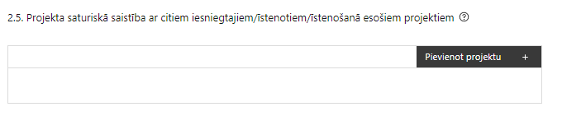 |  | Pievieno projektu.  Var pievienot vairākus projektus, katram izveidojot atsevišķu tabulu
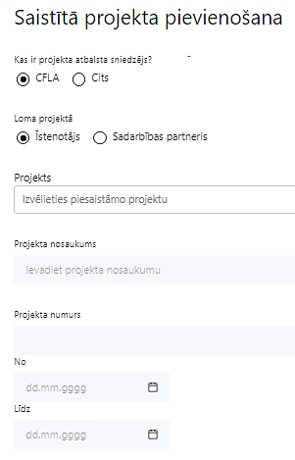  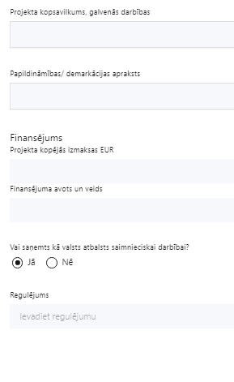 | Kas ir projekta atbalsta sniedzējs?  Izvēlnē atzīmē atbilstošo:  CFLA,  cits
Lomas projektā

Izvēlnē atzīmē atbilstošo:

projekta īstenotājs,

sadarbības partneris
Projekts

Izvēlnē atzīmē atbilstošo projektu no saraksta vai atzīmē “Projekts nav sarakstā” un ievada informāciju par saistīto projektu
Projekta nosaukums
Ievada informāciju
Norāda saistītā projekta nosaukumu
Projekta numurs
Ievada informāciju
Norāda saistītā projekta numuru
Īstenošanas periods no-, - līdz
Datuma izvēles laukā izvēlas datumu no kalendāra

Ievada saistītā projekta īstenošanas periodu
Projekta kopsavilkums, galvenās darbības

Ievada informāciju

Sniedz visaptverošu, strukturētu projekta būtības kopsavilkumu, norādot galvenās projekta darbības.
Papildinātības/demarkācijas apraksts

Ievada informāciju

Apraksta plānoto darbību un izmaksu demarkāciju, ieguldījumu sinerģiju.
Finansējums
Ievada informāciju
Norāda projekta kopējās izmaksas EUR
Finansējuma avots un veids
Ievada informāciju
Norāda finansējuma avotus un veidu (valsts/ pašvaldību budžets, ES fondi, cits)
Vai saņemts kā valsts atbalsts saimnieciskai darbībai?
Izvēlnē atzīmē atbilstošo: jā vai nē
Regulējums
Ievada informāciju. Lauks ir redzams, ja jautājumā “Vai saņemts kā valsts atbalsts saimnieciskai darbībai?” atzīmēts “Jā”.
Norāda valsts atbalsta regulējumu saskaņā ar kuru atbalsts sniegts (Vairāk informācijas par valsts atbalsta regulējumu - https://www.cfla.gov.lv/lv/valsts-atbalsta-regulejums)
Šajā sadaļā projekta iesniedzējs sniedz informāciju par projekta iesniedzēja iesniegtiem, īstenotajiem (jau pabeigtajiem) vai īstenošanā esošiem projektiem, ar kuriem konstatējama projekta iesniegumā plānoto darbību un izmaksu demarkācija, ieguldījumu sinerģija:
- Sniegtajai informācijai jāapliecina dubultā finansējuma neesamību un plānoto demarkāciju un/ vai sinerģiju ar projekta iesniedzēja iesniegto, īstenoto (jau pabeigto) vai īstenošanā esošo projektu atbalsta pasākumiem vai citu subjektu īstenotiem projektiem vai atbalsta pasākumiem.

Obligāti jāsniedz informācija par:
    - 4.3.6. specifiskā atbalsta mērķa “Veicināt nabadzības vai sociālās atstumtības riskam pakļauto cilvēku, tostarp vistrūcīgāko un bērnu, sociālo integrāciju” 4.3.6.5. pasākumu “Atbalsta pasākumi bērniem ar uzvedības un atkarību problēmām un to ģimenēm”;
    - 4.1.2. specifiskā atbalsta mērķa "Uzlabot vienlīdzīgu un savlaicīgu piekļuvi kvalitatīviem, ilgtspējīgiem un izmaksu ziņā pieejamiem veselības aprūpes, veselības veicināšanas un slimību profilakses pakalpojumiem, uzlabojot veselības aprūpes sistēmu efektivitāti un izturētspēju" 4.1.2.1. pasākuma "Nacionāla mēroga veselības veicināšanas un slimību profilakses pasākumi".

SADAĻA – DARBĪBAS

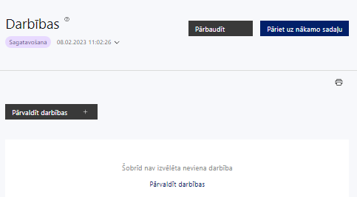 | Izmantojot funkciju “Pārvaldīt darbības” izvēlas projekta darbības

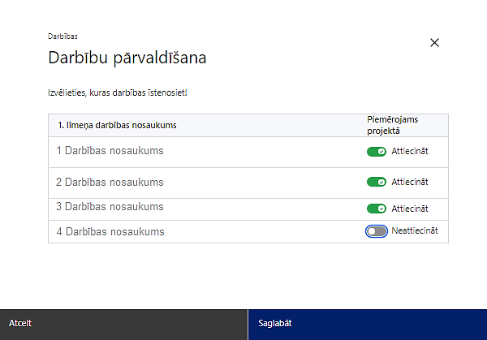 | No Pasākuma definētajām darbībām/apakšdarbībām izvēlās projektā plānotās darbības/apakšdarbības, veicot atzīmi “Attiecināt”.

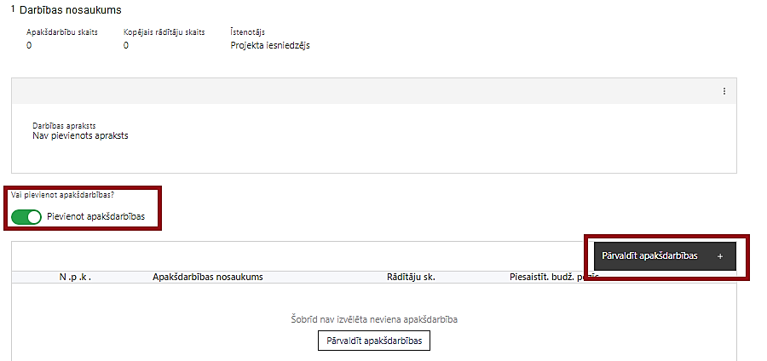  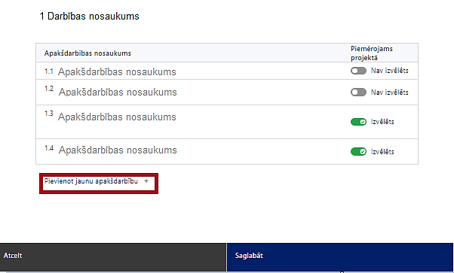  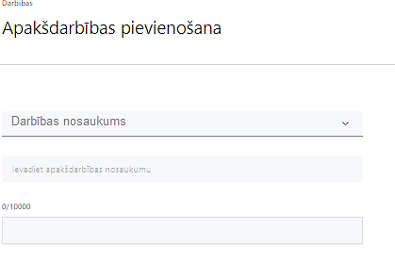  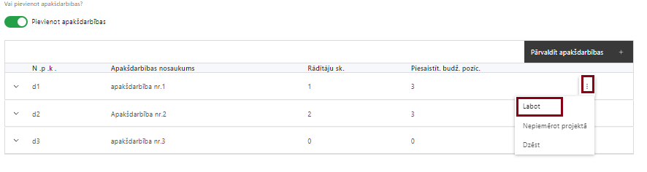 | Nepieciešamības gadījumā definē jaunu apakšdarbību, veicot atzīmi “Pievienot apakšdarbības”  No attiecīgajai darbībai definētajām apakšdarbībām (ja attiecināms), veicot atzīmi “Izvēlēts”, izvēlas attiecīgās apakšdarbības, kuras tiks īstenotas projektā.  Ja nepieciešams, tad attiecīgajai darbībai izveido papildu apakšdarbību, veicot atzīmi “Pievienot apakšdarbību”, norādot attiecīgās apakšdarbības nosaukumu, sniedzot tās aprakstu un nosakot plānotos rezultātus.  Caur funkciju “Labot” pievieno darbības/apakšdarbības aprakstu

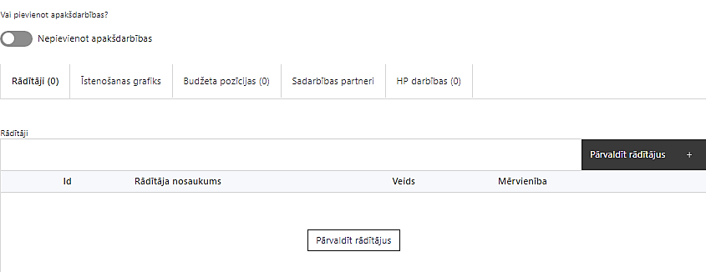 | Izveidotajām darbībām/apakšdarbībām:  - apakšsadaļa “Rādītāji” atzīmē rādītājus, kuri attiecas uz konkrēto darbību, un/vai pievieno darbības rezultātu, tā mērvienību un skaitu (izmantojot funkciju “Labot”);  - apakšsadaļā “Īstenošanas grafiks” attiecīgajai darbībai/apakšdarbībai, izmantojot funkcionalitāti norāda atbilstošo īstenošanas periodu;  - apakšsadaļā “Budžeta pozīcijas” automātiski tiek ielasītas piesaistās projekta budžeta pozīcijas (izmaksas).  - Izmaksu pozīciju piesaistīšana jāveic sadaļā “Budžeta kopsavilkums” attiecīgajai izmaksu pozīcijai kolonnā “Projekta darbības numurs” izvēloties attiecīgās definētās darbības numuru/nosaukumu

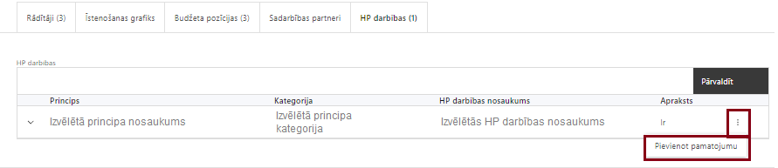 | - apakšsadaļā “HP darbības” atzīmē HP “VINPI” darbības, kas tiks īstenotas līdz ar projekta darbību/apakšdarbību (ja attiecināms).  Caur funkciju “Pievienot pamatojumu” pievieno izvēlētās HP “VINPI” darbības aprakstu, norādot un raksturojot konkrētas aktivitātes, kas tiks īstenotas attiecīgās darbības/apakšdarbības ietvaros, pamatojot HP “VINPI” principu ievērošanu un prasību izpildi.

Šajā sadaļā projekta iesniedzējs:
- izvēlas projekta iecerei atbilstošās projekta darbības, kas definētas atbilstoši MK noteikumu 17. punktā noteiktajām atbalstāmajām darbībām:
- projekta vadība un projekta īstenošanas nodrošināšana;
- sabiedrības veselības pētījumi (spēlētāju pazīmju definēšana, indicēto profilakšu programmas, azartspēļu ietekme uz videospēlēm, azartspēļu un izložu reklāmas ierobežojumu efektivitāte, motivācija iesaistīties nelicencētās azartspēlēs);
- komunikācijas un vizuālās identitātes prasību nodrošināšanas pasākumi.
- ja nepieciešams, tad attiecīgajām darbībām papildus veido zemāka līmeņa atbilstošas apakšdarbības;
- sniedz darbību aprakstu, norādot informāciju par aktivitāšu, pasākumu u.tml. darbību, kas tiks veiktas attiecīgās projekta darbības īstenošanas laikā, būtību un aprakstot to plānoto norisi.
- katrai projekta apakšdarbībai vai darbībai (ja nav apakšdarbību) norāda vismaz vienu precīzi definētu un reāli sasniedzamu rezultātu, kas izriet no darbības vai apakšdarbības apraksta, kā arī norāda tā skaitlisko izteiksmi un atbilstošu mērvienību;
  - Vienai projekta darbībai vai apakšdarbībai var tikt definēti vairāki rezultāti, kas tiks sasniegti tās īstenošanas rezultātā;
- norāda rādītājus, kuri ir attiecināmi uz konkrēto projekta darbību vai apakšdarbību;
- norāda projekta darbību un apakšdarbību īstenošanas periodu projekta īstenošanas grafikā;
- attiecīgajai projekta darbībai vai apakšdarbībai piesaista atbilstošo projekta budžeta pozīciju/- as (ja sadaļa “Projekta budžeta kopsavilkums” ir aizpildīta);
- attiecīgajai projekta darbībai un/vai apakšdarbībai, kuras ietvaros tiks īstenotas attiecīgās aktivitātes, pasākumi u.tml., norāda atbilstošo HP darbību/- as (ja attiecināms);
- darbības “Komunikācijas un vizuālās identitātes prasību nodrošināšanas pasākumi” ietvaros paredz:
- projekta iesniedzēja oficiālajā tīmekļa vietnē un sociālo mediju vietnēs publicēt īsu un ar atbalsta apjomu samērīgu aprakstu par projektu, tostarp tā mērķiem un rezultātiem, un norādi, ka projekts līdzfinansēts ar Eiropas Savienības saņemtu finansiālu atbalstu, kā arī to aktualizēt tiklīdz ir pieejama aktuālā informācija;
- ar projekta īstenošanu saistītajos dokumentos un komunikācijas materiālos, ko paredzēts izplatīt sabiedrībai vai dalībniekiem, sniegt pamanāmu paziņojumu, kurā tiks uzsvērts no Eiropas Savienības saņemtais atbalsts;
- sabiedrībai skaidri redzamā vietā plānots uzstādīt vismaz vienu plakātu, kura minimālais izmērs ir A3, vai līdzvērtīgu elektronisku paziņojumu, kurā izklāstīta informācija par projektu un uzsvērts no Eiropas Savienības fondiem saņemtais atbalsts.

Plānojot projekta publicitātes pasākumus jāņem vērā Eiropas Savienības fondu 2021.–2027. gada plānošanas perioda un Atveseļošanas fonda komunikācijas un dizaina vadlīnijās noteiktās prasības. Ar minētajām vadlīnijām var iepazīties tīmekļa vietnē: https://www.esfondi.lv/normativie-akti-un-dokumenti/2021-2027-planosanas-periods/komunikacijas-un-dizaina-vadlinijas .

Tiešsaistes ģeneratorā finansējuma saņēmēji, veicot vienkāršas darbības, var izveidot drukāšanai gatavus PDF failus informācijas stendiem, plāksnēm un plakātiem, kas paredzēti konkrētiem projektiem. Tiešsaistes ģenerators pieejams tīmekļa vietnē:
https://ec.europa.eu/regional_policy/policy/communication/online-generator_lv?lang=lv .

Projekta darbībām jābūt:
- precīzi definētām, t.i., no darbību vai apakšdarbību nosaukumiem var spriest par to saturu;
- pamatotām, t.i., tās tieši ietekmē projekta mērķa, rezultātu un rādītāju sasniegšanu, ir pamatota to nepieciešamība, aprakstīta to ietvaros plānotā rīcība;
- vērstām uz projekta iesniegumā definētās problēmas risināšanu un mērķa grupas vajadzību nodrošināšanu;
- atbilstošām projekta iesniegumā plānotajam laika grafikam, jābūt secīgām un vērstām uz uzraudzības rādītāju sasniegšanu;
- norādītiem precīzi definētiem un izmērāmiem rezultātiem, kas paredzēti attiecīgās darbības ietvaros līdz projekta vai attiecīgās darbības īstenošanas beigām, un jābūt norādītai to skaitliskai izteiksmei un mērvienībām. Darbību rezultātiem jāizriet no darbības satura un apraksta.

Lai projekts tiktu atbalstīts, tam jāatbilst Azartspēļu un izložu politikas pamatnostādnēm 2021.-2027. gadam noteiktajiem principiem un mērķiem ( https://likumi.lv/ta/id/324799-par-azartspelu-un-izlozu-politikas-pamatnostadnem-20212027-gadam ).

Projekta iesniegumā jāiekļauj atsauce uz Pamatnostādņu attiecīgo pasākumu:
- Pētījums par riskanta azartspēļu spēlētāja un interaktīvo izložu dalībnieka pazīmēm un šādu pazīmju definēšanu, kā arī efektīviem risku mazinošiem paņēmieniem – Pamatnostādņu 1. Rīcības virziena 23. pasākums.
- Pētījums par videospēļu ietekmi uz sabiedrību, īstenojamajiem pasākumiem azartspēļu atkarības veidošanas risku mazināšanai videospēlēs un nepieciešamajām izmaiņām tiesiskajā regulējumā – Pamatnostādņu 5. Rīcības virziena 5. pasākums.
- Pētījums par azartspēļu un izložu reklāmas ietekmi uz sabiedrību (t.sk. sadarbības programmu elementi), kā arī normatīvajā regulējumā noteiktā reklāmas ierobežojuma efektivitāti televīzijā, radio, kā arī interaktīvajā vidē – Pamatnostādņu 2. Rīcības virziena 2. pasākums.
- 4.Izvērtējums par citās valstīs īstenotām indicētās profilakses programmām procesu atkarības (it īpaši azartspēļu atkarībai interaktīvajā vidē) novēršanai – Pamatnostādņu 1. Rīcības virziena 24. pasākums.
- Pētījums par Latvijas Republikas iedzīvotāju iesaisti nelicencētajās azartspēlēs (t.sk. iesaistes motivāciju) – Pamatnostādņu 2. Politikas rezultātā 2. Rezultatīvais rādītājs.

Projekta ietvaros jānodrošina horizontālā principa “Vienlīdzība, iekļaušana, nediskriminācija un pamattiesību ievērošana” īstenošanu, projektā paredzot vismaz 3 vispārīgas un vismaz 3 specifiskās horizontālā principa “Vienlīdzība, iekļaušana, nediskriminācija un pamattiesību ievērošana” darbības.

Piemēri HP VINPI vispārīgajām darbībām:
- projekta vadības un īstenošanas personāls:
- projekta vadības un īstenošanas personāla atlase tiks nodrošināta bez jebkādas tiešas vai netiešas diskriminācijas – neatkarīgi no personas rases, ādas krāsas, dzimuma, vecuma, invaliditātes, reliģiskās, politiskās vai citas pārliecības, nacionālās vai sociālās izcelsmes, mantiskā vai ģimenes stāvokļa, seksuālās orientācijas vai citiem apstākļiem;
- projektu vadībā un īstenošanā tiks virzīti pasākumi, kas sekmē darba un ģimenes dzīves līdzsvaru, paredzot elastīga un nepilna laika darba iespēju nodrošināšanu vecākiem ar bērniem un personām, kuras aprūpē tuviniekus;
- sievietēm un vīriešiem tiks nodrošināta vienlīdzīga darba samaksa un vienlīdzīgas karjeras izaugsmes iespējas, tostarp nodrošinot dalību apmācībās, semināros, komandējumos;;
- komunikācijas un vizuālās identitātes pasākumi:
  - īstenojot projekta komunikācijas un vizuālās identitātes aktivitātes, to saturs tiks rūpīgi izvērtēts un tiks izvēlēta valoda un vizuālie tēli, kas mazina diskrimināciju un stereotipu veidošanos vai uzturēšanu par kādu no dzimumiem, personām ar invaliditāti, reliģisko pārliecību, vecumu, rasi un etnisko izcelsmi vai seksuālo orientāciju (skat. metodisko materiālu “Ieteikumi diskrimināciju un stereotipus mazinošai komunikācijai ar sabiedrību”, (https://www.lm.gov.lv/lv/media/18838/download);
  - tiks nodrošināts, ka informācija tīmeklī ir piekļūstama cilvēkiem ar funkcionāliem traucējumiem, izmantojot vairākus sensoros (redze, dzirde, tauste) kanālus (skat. VARAM vadlīnijas “Tīmekļvietnes izvērtējums atbilstoši digitālās vides piekļūstamības prasībām (WCAG 2.1 AA)” (https://pieklustamiba.varam.gov.lv /, Vadlīnijas piekļūstamības izvērtējumam pieejamas šeit: https://www.varam.gov.lv/lv/wwwvaramgovlv/lv/pieklustamiba );

- publiskie iepirkumi:
- projektā tiks īstenots sociāli atbildīgs iepirkums, pērkot ētiski ražotus produktus un pakalpojumus un izmantojot publiskās iepirkumu procedūras, lai radītu darbvietas, pienācīgus darba apstākļus, sekmētu sociālo un profesionālo iekļautību, nodrošinātu piekļūstamību pakalpojuma sniegšanas vietai/videi/objektam/pasākuma norises vietai, kā arī veicinātu labākus darba nosacījumus cilvēkiem ar invaliditāti un nelabvēlīgākā situācijā esošiem cilvēkiem.

!!! Plānotajām vispārīgajām HP VINPI darbībām jāaptver visas vispārīgo darbību jomas – komunikācijas un vizuālās identitātes, projekta vadību un īstenošanu un publiskos iepirkumus.

Piemēri HP VINPI specifiskajām darbībām
- veicot aptaujas un pētījumus, dati tiks analizēti dzimuma, vecuma, veselības stāvokļa, t.sk. invaliditātes, un citu aspektu griezumā, ņemot vērā personu specifiskās situācijas un vajadzības;
- izvērtējumu saturā tiks integrēti jautājumi par dzimumu līdztiesību, personu ar invaliditāti vienlīdzīgām iespējām, diskriminācijas novēršanu vecuma, etniskās piederības un citu iemeslu dēļ, kā arī pamattiesību jautājumi, tostarp par tiesiskajiem un praktiskajiem aspektiem;
- tiks nodrošinātas dzimumu līdztiesības ekspertu konsultācijas (vai konsultatīva rakstura pasākumi) izvērtējuma satura izvērtēšanai no dzimumu līdztiesības viedokļa (attiecīgi pievienojot dokumentus, piem. konsultāciju protokolus, pakalpojuma līgumus u.c.);

Projektā obligāti jāiekļauj horizontālā principa “Vienlīdzība, iekļaušana, nediskriminācija un pamattiesību ievērošana” rādītājs - konsultatīva rakstura pasākumu skaits par dzimumu līdztiesības, personu ar invaliditāti vienlīdzīgu iespēju, vecuma nediskriminācijas, etniskās piederības un citiem pamattiesību jautājumiem, tostarp par tiesiskajiem un praktiskajiem aspektiem (VINPI_01).

Vienlaikus projekta iesniegumā ir:
- norādītas projekta budžeta izmaksu pozīcijas, kuras veicina HP (ja attiecināms);
- identificētas galvenās problēmas, kas skar mērķa grupu, jomā, kurā darbojas projekta iesniedzējs un apraksts, kā projektā paredzētās HP darbības risinās identificētās problēmas;
- sniegta informācija par projekta vadības un īstenošanas personālu dalījumā pēc dzimuma u.c. pazīmes (vai plānots sniegt) un sniegta (vai plānots sniegt) informācija sadalījumā pēc dzimumu u.c. pazīmes par projekta mērķa grupām;
- paskaidrots, kā projektu vadībā un īstenošanā tiks nodrošināta nediskriminācija pēc vecuma, dzimuma, etniskās piederības u.c. pazīmes un virzīti pasākumi, kas veicina nediskrimināciju un pamattiesību ievērošanu.
Informācija ir sagatavota, balstoties, piemēram, uz konsultācijām ar valsts, pašvaldību institūcijām vai nevalstiskajām organizācijām, kas pārstāv mērķa grupu intereses, dažādiem pieejamiem statistikas datiem, pētījumiem u.c. datu avotiem, kas raksturo attiecīgās mērķa grupas situāciju.

Informācija par metodiskajiem materiāliem HP ievērošanai:

1) Labklājības ministrijas (turpmāk – LM) Vadlīnijas horizontālā principa “Vienlīdzība, iekļaušana, nediskriminācija un pamattiesību ievērošana” īstenošanai un uzraudzībai (2021-2027) https://www.lm.gov.lv/lv/metodiskie-materiali;
2) LM metodisko materiālu “Ieteikumi diskrimināciju un stereotipus mazinošai komunikācijai ar sabiedrību” https://www.lm.gov.lv/lv/media/21126/download?attachment;
3) LM metodisko materiālu sociālo pakalpojumu sniedzējiem “Vides un pakalpojumu piekļūstamība” https://www.lm.gov.lv/lv/media/17358/download?attachment;
4) LM izstrādātos ieteikumus iekļaujošas vides veidošanai https://www.lm.gov.lv/lv/ieteikumi-ieklaujosas-vides-veidosanai;
5) VARAM vadlīnijas “Tīmekļvietnes izvērtējums atbilstoši digitālās vides piekļūstamības prasībām (WCAG 2.1 AA)” https://pieklustamiba.varam.gov.lv/.

SADAĻA – RĀDĪTĀJI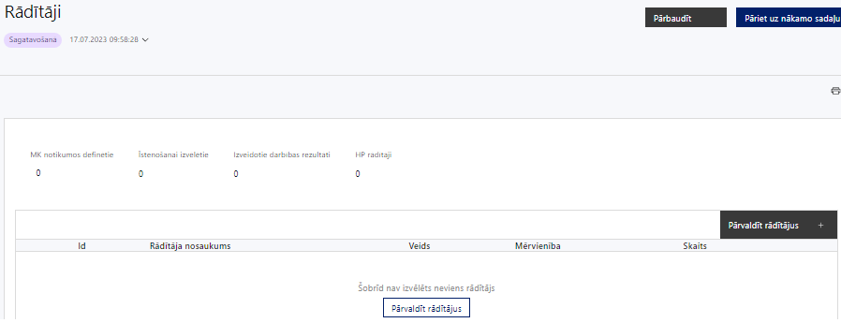

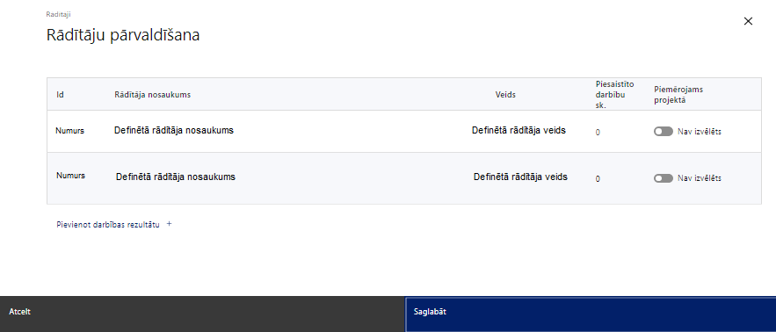

Šajā sadaļā projekta iesniedzējs norāda horizontālā principa "Vienlīdzība, iekļaušana, nediskriminācija un pamattiesību ievērošana" rādītāju - konsultatīva rakstura pasākumu skaits par dzimumu līdztiesības, personu ar invaliditāti vienlīdzīgu iespēju, vecuma nediskriminācijas, etniskās u.c. piederības un pamattiesību jautājumiem, tostarp par tiesiskajiem un praktiskajiem aspektiem (VINPI_01).

Norāda projektu darbību un/vai apakšdarbību īstenošanas rezultātus, kas ir atbilstoši definēti, sasniedzami, izmērāmi un pārbaudāmi, kā arī izriet no attiecīgās darbības un/vai apakšdarbības apraksta. Projekta darbību vai apakšdarbību rezultāti ir definējami projekta līmenī.

Nosaka sasniedzamās vērtības un atbilstošu mērvienību plānotajiem rādītājiem.

Projekta līmeņa rādītājus izmanto sadaļā “Darbības”, norādot, ar kādām darbībām attiecīgie rādītāji tiks sasniegti. Vienai projekta darbībai vai apakšdarbībai var būt piesaistīti vairāki rezultātu rādītāji.

Sasniedzamiem rādītājiem:
- jābūt atbilstošiem MK noteikumos noteiktajiem rādītājiem;
- jābūt izmērāmiem;
- norādītajām rādītāju vērtībām loģiski jāizriet no projektā plānotajām darbībām;
- jāsniedz ieguldījumu projekta mērķa sasniegšanā.

SADAĻA - VALSTS ATBALSTS

Jautājumi par finansējuma saņēmēju
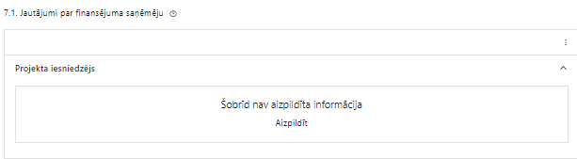 | Caur funkciju “Labot” vai “Aizpildīt” pievieno informāciju par projekta iesniedzēju

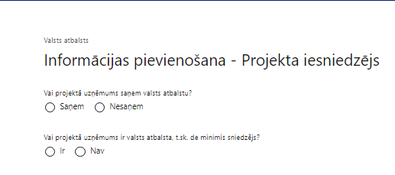 | Vai projektā projekta iesniedzējs saņem valsts atbalstu?  Izvēlnē atzīmē atbilstošo:  - saņem  - nesaņem  Norāda “nesaņem”.
Vai projektā finansējuma saņēmējs ir valsts atbalsta, t.sk. de minimis sniedzējs?
Izvēlnē atzīmē atbilstošo:
- ir
- nav
Norāda "nav".
Šajā atlasē projekta iesniedzējam, kurš pēc vienošanās par projekta īstenošanu noslēgšanas kļūs par finansējuma saņēmēju, netiek piešķirts valsts atbalsts, kā arī finansējuma saņēmējs nebūs valsts atbalsta sniedzējs.

SADAĻA – SADARBĪBAS PARTNERI
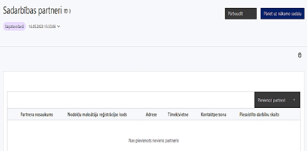 | Caur funkciju “Pievienot partneri” pievieno informāciju par projekta iesniedzēja sadarbības partneriem, norādot to valstisko piederību, reģistrācijas numuru, veidu, nosaukumu, adresi, tīmekļa vietni (pēc izvēles), kontaktpersonas vārdu, uzvārdu, telefona numuru, e-pastu, piesaistīto darbību skaitu un saistītās darbības.
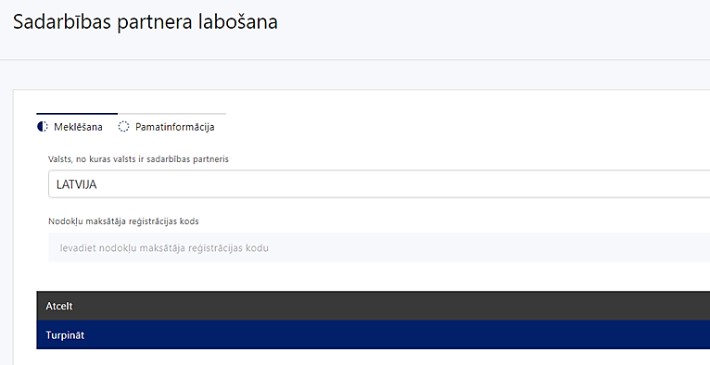  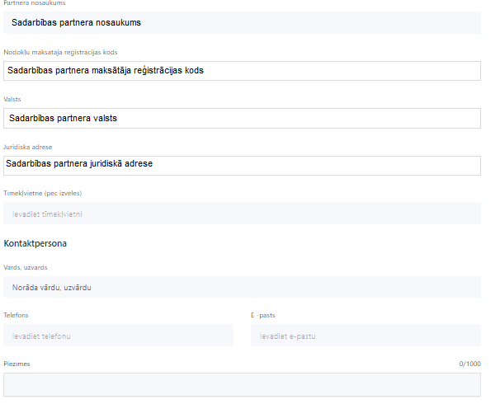 | Valsts  Izvēlnes lauks  Izvēlas sadarbības partnera reģistrācijas valsti.
Reģistrācijas numurs/personas kods
Ievada informāciju
Norāda sadarbības partnera reģistrācijas numuru.

Pēc reģistrācijas numura ievadīšanas datu laukos “Partnera nosaukums” un “Juridiskā adrese” informācija ielasās automātiski.
Projekta iesniedzēja pienākums ir pārliecināties par šīs informācijas atbilstību.
Projekta partnera veids
Vērtība tiek ielasīta automātiski.
Tīmekļvietne (pēc izvēles)
Ievada informāciju
Pēc izvēles norāda sadarbības partnera tīmekļvietni
Vārds Uzvārds
Ievada informāciju
Sniedz informāciju par kontaktpersonu
Telefons
Ievada informāciju
Sniedz informāciju par kontaktpersonas telefona numuru
E-pasts
Ievada informāciju
Sniedz informāciju par kontaktpersonas saziņas e-pasta adresi
Piesaistīto darbību skaits
Ievada informāciju
Sniedz informāciju par darbību skaitu, ko veiks sadarbības partneris
Saistītās darbības
Ievada informāciju
Sniedz informāciju par to, kādus ieguldījumus partneris dod projekta īstenošanā, norādot attiecīgās projekta darbības vai apakšdarbības, kuru īstenošanā sadarbības partneris iesaistīsies, kā arī sniedz sadarbības partneru izvēles pamatojumu un apraksta plānoto datu apmaiņas norisi starp projekta iesniedzēja un sadarbības partnera informatīvajām sistēmām.
Šo sadaļu projekta iesniedzējs aizpilda, ja atbilstoši MK noteikumu 16. punktam ir plānots piesaistīt sadarbības partneri - Izložu un azartspēļu uzraudzības inspekciju.

Ja sadarbības partneris tiek piesaistīts, lai noteiktu finansējuma saņēmēja un sadarbības partnera savstarpējo atbildību, funkcijas, finansēšanas mehānismu, pārskatu sniegšanas kārtību un pienākumus projekta sekmīgai īstenošanai, finansējuma saņēmējs līdz projekta īstenošanas uzsākšanas brīdim izstrādā iekšējo kārtību un iesniedz sadarbības iestādē.
Projekta iesnieguma sadaļā “Projekta īstenošana”, jānorāda informāciju, ka līdz projekta īstenošanas brīdim, t.i., līdz vienošanās par projekta īstenošanu noslēgšanai, tiks izstrādāta iekšējā kārtība attiecībā uz sadarbības partneri un iesniegta sadarbības iestādē.

SADAĻA – ĪSTENOŠANAS GRAFIKS

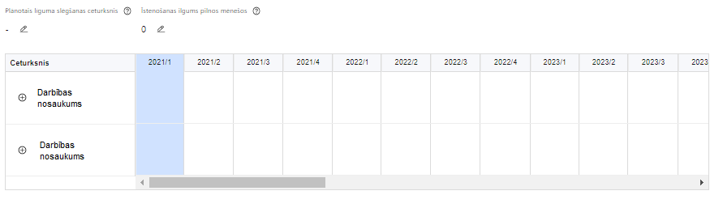 | Lai izveidotu projekta īstenošanas grafiku, norāda plānoto vienošanās par projekta īstenošanu slēgšanas ceturksni, īstenošanas ilgums pilnos mēnešos un precizē projekta darbību/apakšdarbību īstenošanas periodu

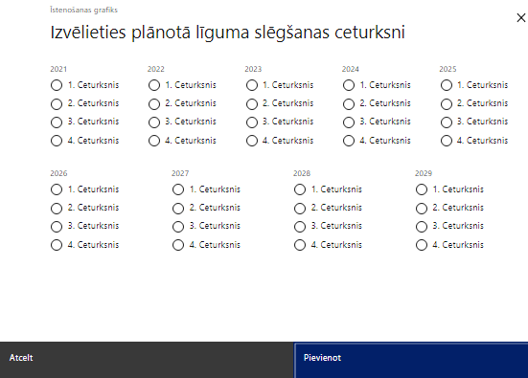 | Caur ikonu atvērt modālo logu ceturkšņa izvēlei, kur atzīmē vienu izvēles lauku (ceturksni)  Paredzot plānoto vienošanās par projekta īstenošanu slēgšanas ceturksni, ņem vērā lēmuma par projekta iesnieguma apstiprināšanu pieņemšanai nepieciešamo laiku.

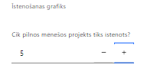 | Caur ikonu atvērt modālo logu ar manuāli aizpildāmu ciparu lauku. Aiz lauka ir pieejamas ikonas + un -, kuras ļauj samazināt vai palielināt lauka vērtību par 1.  Norāda plānoto kopējo projekta īstenošanas ilgumu pilnos mēnešos pēc vienošanās par projekta īstenošanu noslēgšanas.

Šajā sadaļā projekta iesniedzējs norāda projekta iesnieguma sadaļā “Darbības” katrai plānotajai darbībai un apakšdarbībai paredzēto īstenošanas ilgumu (periodu ceturkšņos).

Projekta darbību un apakšdarbību īstenošana nevar būt uzsākta pirms vienošanās par projekta īstenošanu noslēgšanas un nedrīkst pārsniegt 2029. gada 31. decembri.

SADAĻA – FINANSĒJUMA SADALĪJUMS PA AVOTIEM
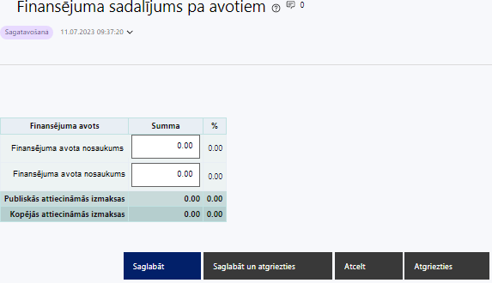 | Finansējuma avots  automātiski tiek attēloti Pasākumam paredzētie finansējuma avoti  Finansējuma summa  Ievada projektā paredzēto finansējuma summu katram finansēšanas avotam  Norāda projekta finansējuma sadalījumu pa finansēšanas avotiem atbilstoši MK noteikumu 11. punktā noteiktajam, t.i., Eiropas Sociālā fonda Plus finansējums – 961 350 euro un valsts budžeta līdzfinansējums – 169 650 euro.  Publisko un kopējo attiecināmo izmaksu summa  Tiek aprēķināta automātiski, tāpat kā finansējuma apjoma procentuālais lielums konkrētajam finansējuma avotam pa visu projekta īstenošanas laiku.  Atbilstoši MK noteikumu 12. punktam projektā iekļautais ESF+ finansējuma apmērs nedrīkst pārsniegt 85% no projekta kopējām attiecināmajām izmaksām.

Finansēšanas plānā:
- visas attiecināmās izmaksas plāno aritmētiski precīzi ar diviem cipariem aiz komata, summas norādot euro,
- nodrošina, ka projekta kopējās attiecināmās izmaksas kolonnā “Kopā” atbilst “Projekta budžeta kopsavilkumā” ailē “KOPĀ” norādītajām kopējām attiecināmajām izmaksām.

SADAĻA – PROJEKTA BUDŽETA KOPSAVILKUMS
Budžeta pozīcijas kods | Nosaukums | Izmaksu veids | Vienas vienības izmaksu pielietojums | Daudzums | Mērvienība | Projekta darbības numurs | Attiecināmā summa | % | t.sk. PVN
1. | Projekta izmaksas saskaņā ar izmaksu vienoto likmi |  | ir
1.1. | Netiešās izmaksas saskaņā ar vienoto likmi 7% apmērā no tiešajām attiecināmajām izmaksām  MK noteikumu 24. punkts  Norāda summu, kas vienāda ar 7% no visu tiešo attiecināmo izmaksu summas, t.i. no izmaksu Nr.1.2., Nr.10., Nr.13. un Nr.15. tiešo attiecināmo izmaksu summas. Izmaksas norāda kā vienu izmaksu pozīciju un tās nav nepieciešams atšifrēt sīkāk. | netiešās | ir |  |  |  | 7% no pozīcijas Nr.1.2., Nr.10, Nr.13., Nr.15.
1.2. | Projekta vadības un īstenošanas personāla nodrošināšanas izmaksas, piemērojot vienoto likmi 20% apmērā no pārējām tiešajām attiecināmajām izmaksām  MK noteikumu 18. punkts  Norāda summu, kas vienāda ar 20% no izmaksu pozīcijās Nr.10., Nr.13. un Nr.15. iekļauto attiecināmo izmaksu summas. Izmaksas norāda kā vienu izmaksu pozīciju un tās nav nepieciešams atšifrēt sīkāk. | tiešās | ir |  |  |  | 20% no pozīcijas Nr. 10., Nr.13., un Nr.15.
10. | Komunikācijas un vizuālās identitātes pasākumu izmaksas | tiešās | -
10.1. | Komunikācijas un vizuālās identitātes prasību nodrošināšanas izmaksas  MK noteikumu 22. punkts  Attiecināmas būs finansējuma saņēmēja izmaksas, kas radušās uz iepirkumu līguma pamata un saistītas ar komunikācijas un vizuālās identitātes prasību nodrošināšanu informējot par projekta īstenošanu. | tiešās
13. | Pārējās projekta īstenošanas izmaksas | tiešās
13.1. | Pētījumu īstenošanas izmaksas  MK noteikumu 20.punkts.  Attiecināmas būs visas ar pētījumu īstenošanu saistītās izmaksas, kas radušās uz pakalpojuma līguma pamata. | tiešās
15. | Neparedzētie izdevumi  MK noteikumu 23. punkts |  |  |  |  |  | 2% no pozīcijas Nr. 10., Nr.13.
 | KOPĀ

- Projekta iesnieguma sadaļā “Projekta budžeta kopsavilkums” izmaksu pozīcijas ir norādītas atbilstoši MK noteikumu 18.,19.,20.,21.,22.,23. un 24. punktā iekļautajiem nosacījumiem.
- Projekta izmaksas ir attiecināmas, ja tās atbilst MK noteikumos minētajām izmaksu pozīcijām un ir radušās pēc tam, kad noslēgta vienošanās par projekta īstenošanu.

Šajā sadaļā projekta iesniedzējs:
- no definētajām izmaksu pozīcijām, izmantojot pirms budžeta pozīcijas koda esošo simbolu var izveidot zemāka līmeņa izmaksu apakšpozīcijas, detalizētākai izmaksu pozīciju atspoguļošanai. Ja tiek veidotas zemāka līmeņa izmaksu pozīcijas, tad:
    - kolonnā “Nosaukums” attiecīgajai izmaksu pozīcijai definē nosaukumu, kas raksturo iekļautās izmaksas. Zemākā līmeņa izmaksu pozīcijās var iekļaut tikai tādas izmaksas, kas atbilst MK noteikumu 21. punkta nosacījumiem;
    - kolonna “Izmaksu veids” tiks aizpildīta automātiski. Šajās izmaksu pozīcijās, atbilstoši MK noteikumu 21.1.apakšpunktam var tikt iekļautas tikai tiešās attiecināmās izmaksas;
    - kolonnā “Daudzums” norāda, atbilstošu skaitlisku lielumu, piemēram, pētījumu skaits u.tml.;.
    - kolonnā “Mērvienība” norāda atbilstošu mērvienības nosaukumu, piemēram, pētījumi u.tml.;
- Kolonnās “Daudzums” un “Mērvienība” norādītā informācija nedrīkst būt pretrunā ar projekta iesnieguma sadaļā “Darbības” norādītajiem plānotajiem darbību rezultātiem.
    - kolonnā “Projekta darbības Nr.” izvēlas un norāda atsauci uz attiecīgo projekta darbību vai apakšdarbību, uz kuru šīs izmaksas attiecināmas. Ja izmaksas attiecināmas uz vairākām projekta darbībām vai apakšdarbībām, tad - norāda visas;
    - kolonnā “Attiecināmās izmaksas” norāda attiecīgās izmaksas euro ar diviem cipariem aiz komata.
- Projekta izmaksas, kas tiek noteiktas saskaņā ar izmaksu vienoto likmi projekta budžeta kopsavilkumā var tikt ievadītas manuāli vai aprēķinātas automātiski, attiecīgajā datu laukā veicot dubultklikšķi. Ja tiek veikti labojumi izmaksu summās pozīcijām, no kurām aprēķina vienoto likmi, tad ir jāpārrēķina Projekta izmaksas, kas noteiktas saskaņā ar izmaksu vienoto likmi ievadot precizēto summu manuāli vai atkārtoti veicot dubultklikšķi.
    - kolonnā “t.sk. PVN” attiecīgajai izmaksu pozīcijai (ja attiecināms) norāda plānoto pievienotās vērtības nodokļa apmēru. Saskaņā ar MK noteikumu 25. punktā noteikto pievienotās vērtības nodoklis, kas tiešā veidā saistīts ar projektu, uzskatāms par attiecināmām izmaksām saskaņā ar regulas Nr. 2021/1060 64. panta 1. punkta "c" apakšpunktā ietvertajiem nosacījumiem.
- Gadījumā, ja projekta iesniegumā attiecīgajai izmaksu pozīcijā vai apakšpozīcijā iekļautās PVN izmaksas neveido 21% no iekļautās summas, tad projekta iesnieguma sadaļā “Projekta finansiālā kapacitāte” sniedz informāciju, kas pamato projektā iekļauto PVN apjomu.

Projekta iesnieguma sadaļā “Projekta budžeta kopsavilkums” iekļauj tikai tās izmaksas:
- kuras paredzēts segt no projekta finansējuma, tas ir, no ESF+ un valsts budžeta finansējuma;
- kas ir nepieciešamas projekta īstenošanai un to nepieciešamība izriet no projekta iesnieguma sadaļā “Darbības” paredzētajām projekta darbībām;
- nodrošina rezultātu sasniegšanu (projekta iesnieguma sadaļā “Rādītāji” plānoto rezultātu un norādīto rādītāju sasniegšanu).

Izmaksām projekta budžeta kopsavilkumā ir jābūt atainotām tā, lai ir skaidrs, kā projekta iesniedzējs ir nonācis līdz gala summai katrā izdevumu pozīcijā, t.i., izmaksu pozīcijām jābūt sadalītām apakšpozīcijās un izmaksu vienībās, kā arī izmaksu pozīciju vienības un skaits ļauj secināt, ka tās atbilst projektā izvirzīto mērķu un rādītāju sasniegšanai. Detalizētu skaidrojumu par projekta budžetā iekļauto izmaksu apjomu un to veidošanos var pievienot projekta iesniegumam pielikumā.

Plānojot attiecināmās izmaksas, jāņem vērā MK noteikumos noteiktās izmaksu pozīcijas, to ierobežojumus, kā arī:
- tiešās attiecināmās personāla izmaksas plāno kā vienu izmaksu pozīciju, piemērojot izmaksu vienoto likmi 20 procentu apmērā no MK noteikumu 19. punktā minētajām pārējām projekta tiešajām attiecināmajām īstenošanas izmaksām;
- “Vadlīnijas attiecināmo izmaksu noteikšanai Eiropas Savienības kohēzijas politikas programmas 2021.-2027. gada plānošanas periodā”, kas pieejamas Finanšu ministrijas ES fondu tīmekļa vietnē – https://www.esfondi.lv/normativie-akti-un-dokumenti/2021-2027-planosanas-periods/vadlinijas-attiecinamo-izmaksu-noteiksanai-eiropas-savienibas-kohezijas-politikas-programmas-2021-2027-gada-planosanas-perioda;
- “Vadlīnijas par vienkāršoto izmaksu izmantošanas iespējām un to piemērošana Eiropas Savienības kohēzijas politikas programmas 2021.–2027.gadam ietvaros”, kas pieejamas Finanšu ministrijas ES fondu tīmekļa vietnē - https://www.esfondi.lv/normativie-akti-un-dokumenti/2021-2027-planosanas-periods/vadlinijas-par-vienkarsoto-izmaksu-izmantosanas-iespejam-un-to-piemerosana-eiropas-savienibas-kohezijas-politikas-programmas-2021-2027-gadam-ietvaros.

Atlasē tiek atbalstīts projekts, kura plānotās attiecināmās izmaksas:
- atbilst MK noteikumu 21. punktam.
- ir nepieciešamas projekta plānoto darbību īstenošanai, kā arī mērķa grupas vajadzību nodrošināšanai, projekta iesniegumā definēto problēmu risināšanai, un nodrošina projektā izvirzītā mērķa un rādītāju sasniegšanu;
- kurām projekta iesniegumā (sadaļā “Darbības”) un pievienotajos pielikumos ir sniegts lietderīguma pamatojums un izmaksu apmēra pamatojums, piemēram, projekta iesniegumā plānotās izmaksas atbilst vidējām tirgus cenām konkrētās izmaksu pozīcijās (informāciju var pamatot ar, piemēram, publiski pieejamu avotu par preču vai pakalpojumu cenām norādīšanu, provizorisku tirgus izpēti, noslēgtiem nodomu protokoliem vai līgumiem, u.c. informāciju) (ja attiecināms).

SADAĻA - OBLIGĀTIE PIELIKUMI

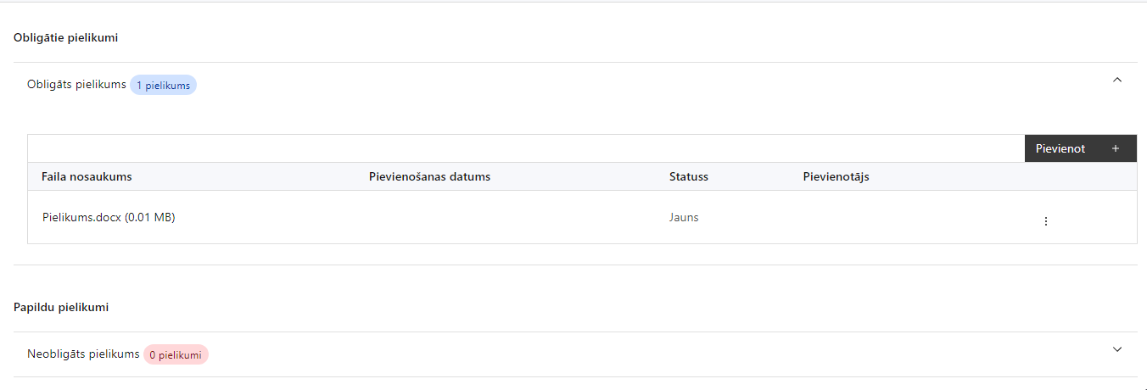

Pielikumi, kas jāpievieno:

Projekta iesnieguma sadaļā “Projekta budžeta kopsavilkums” norādīto izmaksu apmēru pamatojošos dokumentus vai projekta budžetā iekļauto izmaksu aprēķina atšifrējumu, kas pamato projekta budžetā iekļauto izmaksu apmēru, piemēram, uzņēmuma/pakalpojumu līgumu izmaksu aprēķina atšifrējums, kas pamato plānoto izmaksu apmēru uz vienu rādītāja vienību, informāciju par veiktajām tirgus aptaujām, statistikas datiem, pieredzi līdzīgos projektos u. tml.

papildus informācija, kas nepieciešama projekta iesnieguma vērtēšanai, ja to nav iespējams integrēt projekta iesniegumā (ja attiecināms);

projekta iesnieguma sadaļu vai pielikumu tulkojums (ja attiecināms).

SADAĻA - APLIECINĀJUMI

Obligātie apliecinājumi
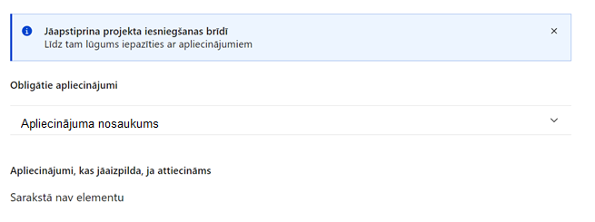 Projekta iesniegšanas brīdī jāapstiprina visi obligātie apliecinājumi, tai skaitā:
- “Apliecinājums par informācijas patiesumu un spēju īstenot projektu”;
- “Apliecinājums par dubultā finansējuma neesamību un projekta īstenošanas nosacījumu ievērošanu”;
- “Apliecinājums par informētību attiecībā uz interešu konflikta jautājumu regulējumu un to integrāciju iekšējās kontroles sistēmā”.

Apliecinājums par informācijas patiesumu un spēju īstenot projektu
Manis pārstāvētā projekta iesniedzēja un sadarbības partnera, ja tāds projektā ir paredzēts, vārdā apliecinu, ka:
- projekta iesniedzējs un tā sadarbības partneris, ja tāds projektā ir paredzēts, t. sk. projekta iesniedzēja un sadarbības partnera, ja tāds projektā ir paredzēts, valdes vai padomes loceklis vai prokūrists, vai persona, kura ir pilnvarota pārstāvēt projekta iesniedzēju vai sadarbības partneri ar filiāli saistītās darbībās, neatbilst nevienam no Eiropas Savienības fondu 2021.–2027. gada plānošanas perioda vadības likuma 22. panta pirmajā daļā minētajiem projektu iesniedzēju izslēgšanas noteikumiem (nav attiecināms uz tiešās vai pastarpinātās pārvaldes iestādēm, atvasinātām publiskām personām, citām valsts iestādēm);
- projekta iesniedzēja rīcībā ir pietiekami finanšu resursi projekta īstenošanas nodrošināšanai pienācīgā apjomā (nav attiecināms uz valsts budžeta iestādēm);
- projekta iesniegumā un tā pielikumos sniegtās ziņas atbilst patiesībai un projekta īstenošanai pieprasītais Eiropas Savienības fonda līdzfinansējums tiks izmantots saskaņā ar projekta iesniegumā noteikto;
- nav zināmu iemeslu, kādēļ šis projekts nevarētu tikt īstenots vai varētu tikt aizkavēta tā īstenošana, un apstiprinu, ka projektā noteiktās saistības iespējams veikt normatīvajos aktos par attiecīgās Eiropas Savienības fonda specifiskā atbalsta mērķa vai tā pasākuma īstenošanu noteiktajos termiņos;
- atbilstoši normatīvo aktu nosacījumiem projekts netiek un nav ticis finansēts/līdzfinansēts no citiem Eiropas Savienības finanšu avotiem vai citiem ārvalstu finanšu instrumentiem, kā arī valsts un pašvaldību budžeta līdzekļiem, un projekta ietvaros plānotās darbības nepārklājas ar darbībām, kas tiek finansētas citu Eiropas Savienības fondu specifisko atbalsta mērķu un citu ārvalstu finanšu instrumentu ietvaros, kā arī no valsts un pašvaldību budžeta līdzekļiem, un projekta iesnieguma apstiprināšanas gadījumā šis projekta iesniegums un tajā minētās plānotās darbības netiks iesniegtas finansēšanai/līdzfinansēšanai no citiem finanšu avotiem;
- projekta iesniegumam pievienotie dokumentu atvasinājumi, ja tādi ir pievienoti, atbilst manā rīcībā esošiem dokumentu oriģināliem;
- projekta iesniegumam pievienoto dokumentu tulkojumi, ja tādi ir pievienoti, ir pareizi;
- esmu iepazinies(-usies), ar attiecīgā Eiropas Savienības fonda specifiskā atbalsta mērķa, tā pasākuma vai atlases kārtas nosacījumiem un atlases nolikumā noteiktajām prasībām;
- piekrītu projekta iesniegumā norādīto datu apstrādei Kohēzijas politikas fondu vadības informācijas sistēmā un to nodošanai citām valsts informācijas sistēmām, institūcijām.
Apzinos, ka:
- projektu var neapstiprināt līdzfinansēšanai no Eiropas Savienības fonda, ja projekta iesniegums nav pilnībā un kvalitatīvi aizpildīts, normatīvajos aktos par attiecīgā Eiropas Savienības fonda specifiskā atbalsta mērķa, tā pasākuma vai atlases kārtas īstenošanu plānotais Eiropas Savienības fonda finansējums projekta apstiprināšanas brīdī ir izlietots vai citos projektu iesniegumu atlases nolikumā noteiktajos gadījumos;
- projekta izmaksu pieauguma gadījumā projekta iesniedzējs sedz visas izmaksas, kas var rasties izmaksu svārstību rezultātā;
- projekts būs jāīsteno saskaņā ar projekta iesniegumā paredzētajām darbībām un rezultāti jāuztur atbilstoši projekta iesniegumā minētajam;
- nepatiesas apliecinājumā sniegtās informācijas gadījumā normatīvajos aktos noteiktās sankcijas var tikt uzsāktas gan pret mani, gan arī pret manis pārstāvēto juridisko personu – projekta iesniedzēju.
Apliecinājums par dubultā finansējuma neesamību un projekta īstenošanas nosacījumu ievērošanu

Apliecinu, ka
1. projekta iesniedzēja rīcībā ir pietiekami un stabili finanšu resursi;
2. projekta iesniegumā un tā pielikumos sniegtās ziņas atbilst patiesībai un projekta īstenošanai pieprasītais Eiropas Savienības fonda līdzfinansējums tiks izmantots saskaņā ar projekta iesniegumā noteikto;
3. nav zināmu iemeslu, kādēļ šis projekts nevarētu tikt īstenots vai varētu tikt aizkavēta tā īstenošana, un apstiprinu, ka projektā noteiktās saistības iespējams veikt normatīvajos aktos par attiecīgās Eiropas Savienības fonda specifiskā atbalsta mērķa vai tā pasākuma īstenošanu noteiktajos termiņos;
4. atbilstoši normatīvo aktu nosacījumiem projekts netiek un nav ticis finansēts/līdzfinansēts no citiem Eiropas Savienības finanšu avotiem vai citiem ārvalstu finanšu instrumentiem, kā arī valsts un pašvaldību budžeta līdzekļiem, un projekta ietvaros plānotās darbības nepārklājas ar darbībām, kas tiek finansētas citu Eiropas Savienības fondu specifisko atbalsta mērķu un citu ārvalstu finanšu instrumentu ietvaros, kā arī no valsts un pašvaldību budžeta līdzekļiem, un projekta iesnieguma apstiprināšanas gadījumā šis projekta iesniegums un tajā minētās plānotās darbības netiks iesniegtas finansēšanai/līdzfinansēšanai no citiem finanšu avotiem;
5. projekta iesniegumam pievienotie dokumentu atvasinājumi, ja tādi ir pievienoti, atbilst manā rīcībā esošiem dokumentu oriģināliem;
6. projekta iesniegumam pievienoto dokumentu tulkojumi, ja tādi ir pievienoti, ir pareizi;
7. esmu iepazinies(-usies), ar attiecīgā Eiropas Savienības fonda specifiskā atbalsta mērķa, tā pasākuma vai atlases kārtas nosacījumiem un atlases nolikumā noteiktajām prasībām;
8. piekrītu projekta iesniegumā norādīto datu apstrādei Kohēzijas politikas fondu vadības informācijas sistēmā un to nodošanai citām valsts informācijas sistēmām.
Apzinos, ka:
1. projektu var neapstiprināt līdzfinansēšanai no Eiropas Savienības fonda, ja projekta iesniegums nav pilnībā un kvalitatīvi aizpildīts, normatīvajos aktos par attiecīgā Eiropas Savienības fonda specifiskā atbalsta mērķa, tā pasākuma vai atlases kārtas īstenošanu plānotais Eiropas Savienības fonda finansējums projekta apstiprināšanas brīdī ir izlietots vai citos projektu iesniegumu atlases nolikumā noteiktajos gadījumos;
2. projekta izmaksu pieauguma gadījumā projekta iesniedzējs sedz visas izmaksas, kas var rasties izmaksu svārstību rezultātā;
3. projekts būs jāīsteno saskaņā ar projekta iesniegumā paredzētajām darbībām un rezultāti jāuztur atbilstoši projekta iesniegumā minētajam;
4. nepatiesas apliecinājumā sniegtās informācijas gadījumā normatīvajos aktos noteiktās sankcijas var tikt uzsāktas gan pret mani, gan arī pret manis pārstāvēto juridisko personu – projekta iesniedzēju.

Apliecinājums par iekšējās kontroles sistēmas esamību

Apliecinu, ka:
a. esmu informēts(-a) par Eiropas Parlamenta un Padomes 2018. gada 18. jūlija Regulas (ES, Euratom) 2018/1046 par finanšu noteikumiem, ko piemēro Savienības vispārējam budžetam, ar kuru groza Regulas (ES) Nr. 1296/2013, (ES) Nr. 1301/2013, (ES) Nr. 1303/2013, (ES) Nr. 1304/2013, (ES) Nr. 1309/2013, (ES) Nr. 1316/2013, (ES) Nr. 223/2014, (ES) Nr. 283/2014 un Lēmumu Nr. 541/2014/ES un atceļ Regulu (ES, Euratom) Nr. 966/2012 (turpmāk – Finanšu regula), Eiropas Parlamenta un Padomes 2014. gada 26. februāra Direktīvas Nr. 2014/24/ES par publisko iepirkumu un ar ko atceļ Direktīvu 2004/18/EK, likuma “Par interešu konflikta novēršanu valsts amatpersonu darbībā” un Eiropas Komisijas paziņojuma Nr. C/2021/2119 “Norādījumi par izvairīšanos no interešu konfliktiem un to pārvaldību saskaņā ar Finanšu regulu 2021/C 121/01” prasībām un apņemos tās ievērot;
b. organizācijā ir izveidota iekšējās kontroles sistēma korupcijas un interešu konflikta riska novēršanai publiskas personas institūcijā atbilstoši Ministru kabineta 2017. gada 17. oktobra noteikumu Nr. 630 “Noteikumi par iekšējās kontroles sistēmas pamatprasībām korupcijas un interešu konflikta riska novēršanai publiskas personas institūcijā” prasībām, kas sevī ietver arī:
- pasākumus interešu konflikta riska kontrolei (preventīvus pasākumus un konstatēšanas pasākumus interešu konflikta riska kontrolei, t. sk. paziņošanas procedūru, labošanas pasākumus), tai skaitā ietverot informāciju par interešu konflikta novēršanu saskaņā ar Finanšu regulas 61. pantu;
- pasākumus krāpšanas un korupcijas risku novēršanai;
- iekšējās informācijas aprites un komunikācijas pasākumus par interešu konflikta, krāpšanas un korupcijas riska novēršanu;
- ētikas kodeksu;
- kārtību, kā darbiniekiem ir jārīkojas gadījumā, ja tie vēlas ziņot par iespējamiem pārkāpumiem (tai skaitā iespējamām koruptīvām darbībām), ietverot pasākumus, lai nodrošinātu ziņotāja anonimitāti un aizsardzību;
- pasākumus aizliegto vienošanos riska kontrolei;
- dubultā finansējuma novēršanas mehānismu pret citiem finansēšanas avotiem, tai skaitā pret Eiropas Savienības kohēzijas politikas programmu 2021.–2027.gadam, Eiropas Savienības struktūrfondu un Kohēzijas fonda 2014.–2020.gada plānošanas perioda darbības programmu “Izaugsme un nodarbinātība” un citiem ārvalstu finanšu instrumentiem;
- trauksmes celšanas sistēmu;
- procedūru disciplināratbildības piemērošanai;
- ziņošanas mehānismu kompetentajām iestādēm par potenciāliem administratīviem vai kriminālpārkāpumiem.

Apliecinājumi, kas jāaizpilda, ja attiecināms
Nav apliecinājumu.

Horizontālais princips “Vienlīdzība, iekļaušana, nediskriminācija un pamattiesību ievērošana”
Horizontālais princips “Vienlīdzība, iekļaušana, nediskriminācija un pamattiesību ievērošana”
Tirgus izpēte var notikt dažādos veidos, piemēram, izsūtot e-pastus potenciālajiem piegādātājiem, veicot telefonisku aptauju, balstoties uz ekspertu slēdzieniem u.tml., nepieciešams nodrošināt tirgus izpētes dokumentēšanu, lai būtu pierādījums tam, kā notikusi attiecīgā pretendenta izvēle.

